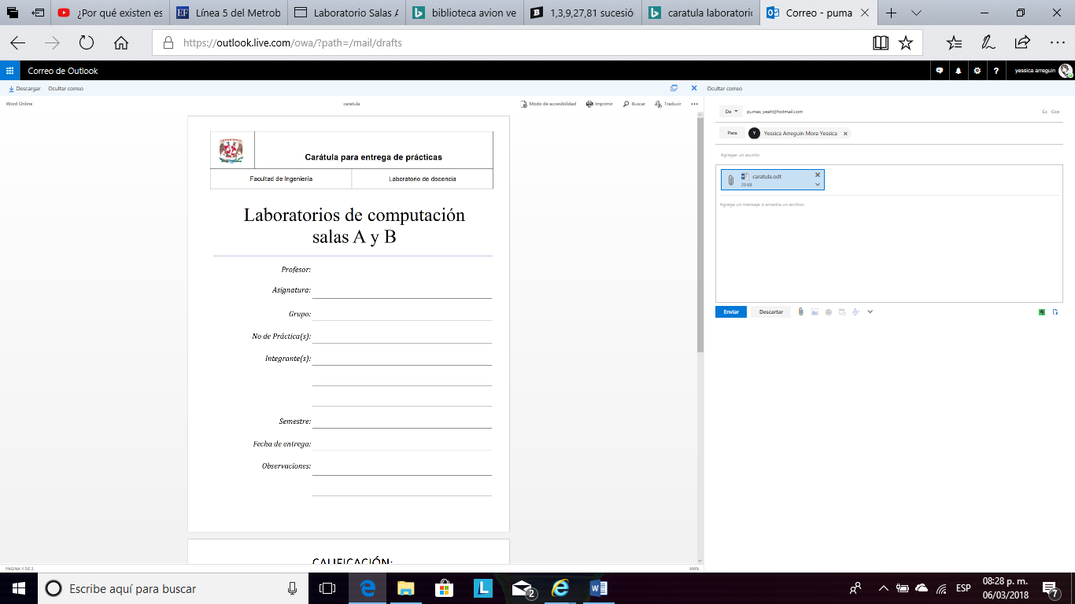

Karina García

Fundamentos de programación

PRACTICA 8

Yessica Arreguin Mora

2018-2

17/04/2018

Introducción:

Las estructuras de control de flujo en un lenguaje hacen que el flujo que se ejecuta permite modificar

Para es necesario saber que se clasifican en tres secuenciales, interactivas y de control avanzadas o ternarias

Desarrollo:

En esta parte de la practica hicimos la parte de Código (Estructura de control selectiva if- else anidada)

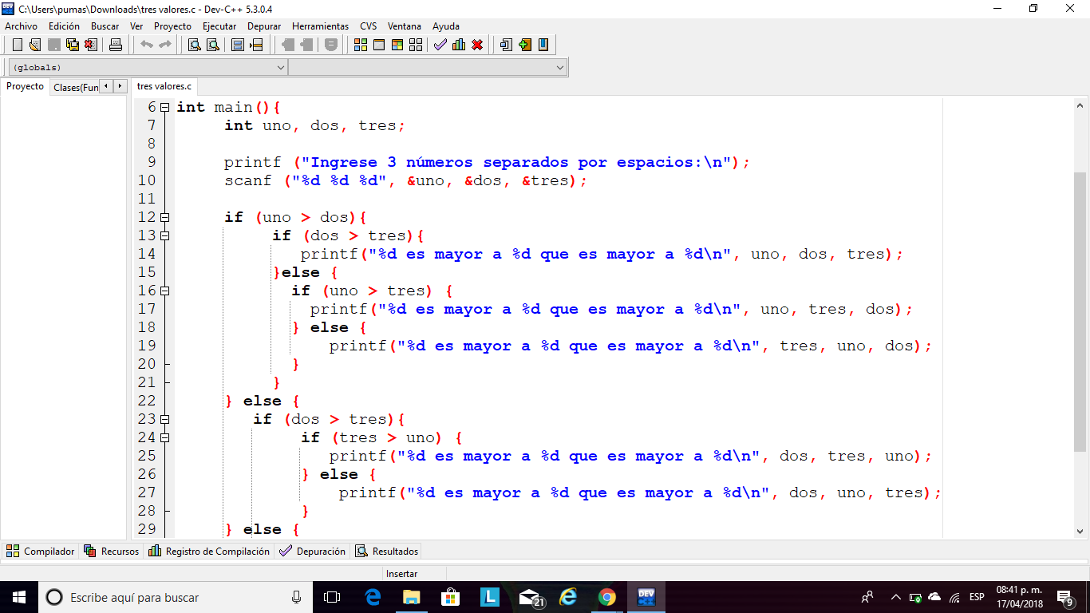

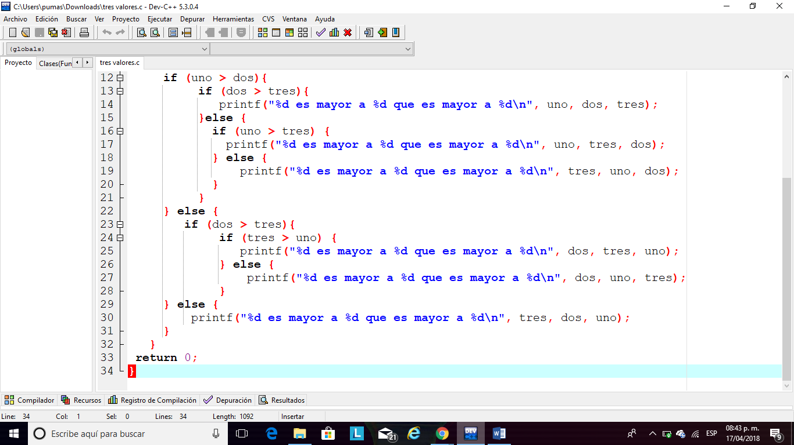

Esta es la parte al ejecutar el programa:

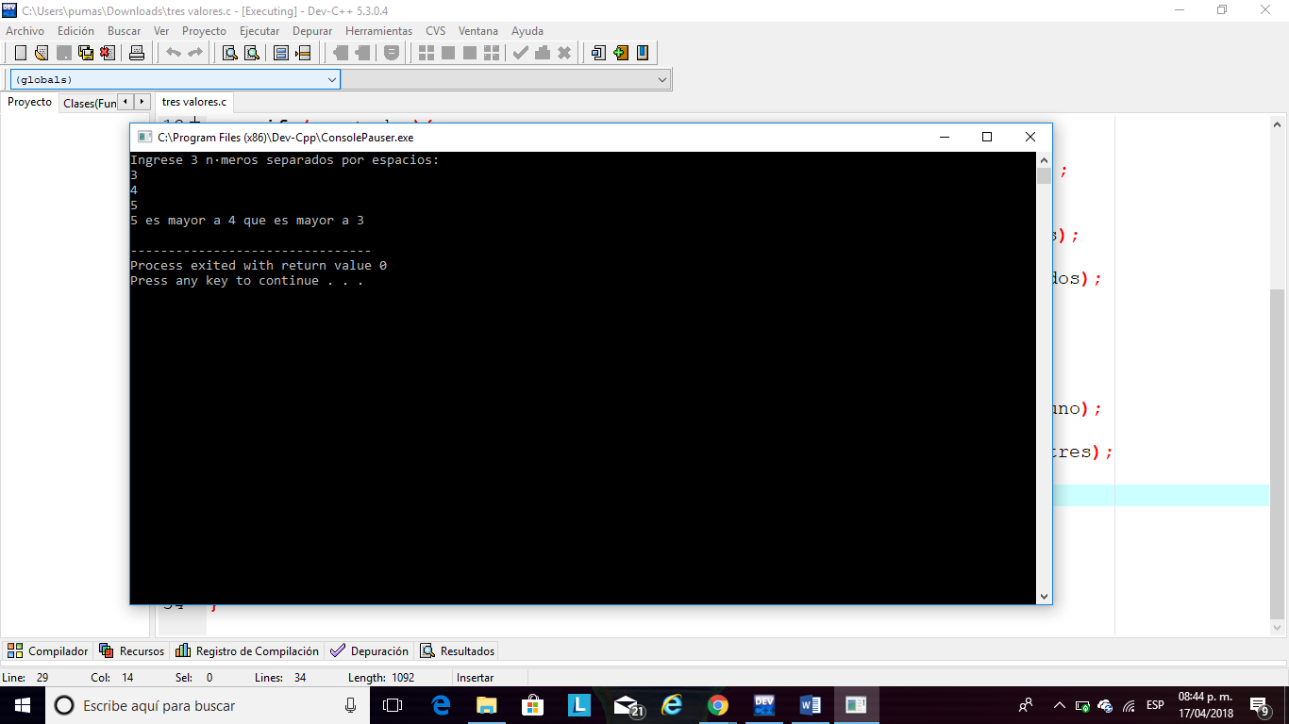

Código (variables tipo enumeración) es otro punto que se ve en la práctica.

Este programa nos da a entender que seleccionando una opción y te da un mensaje.

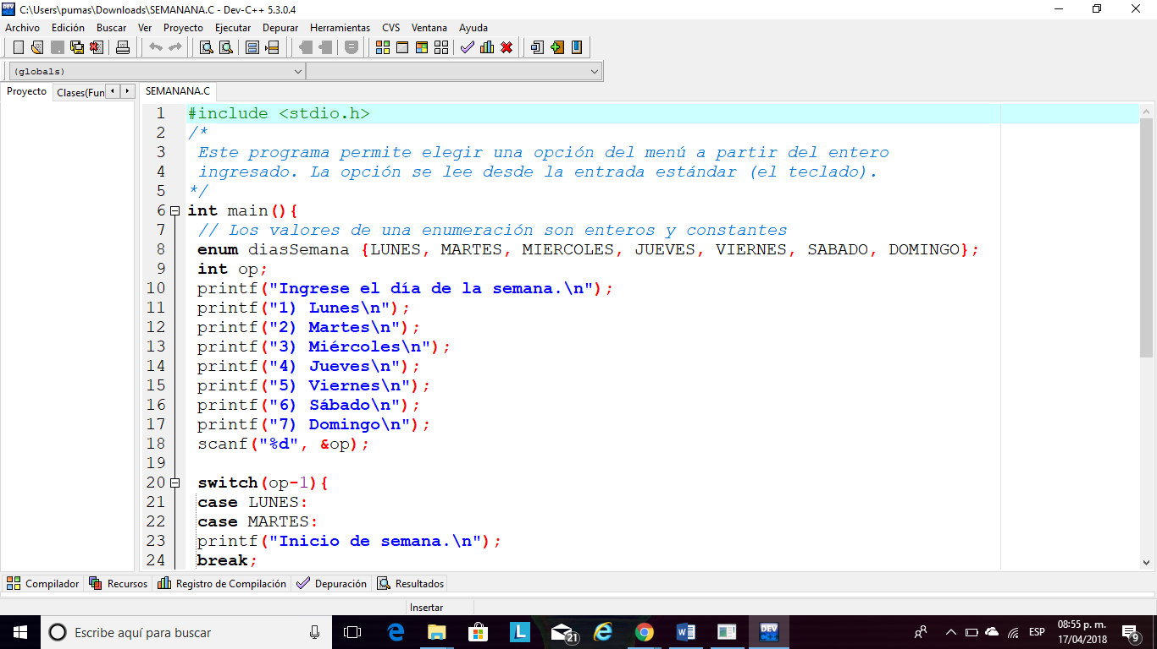

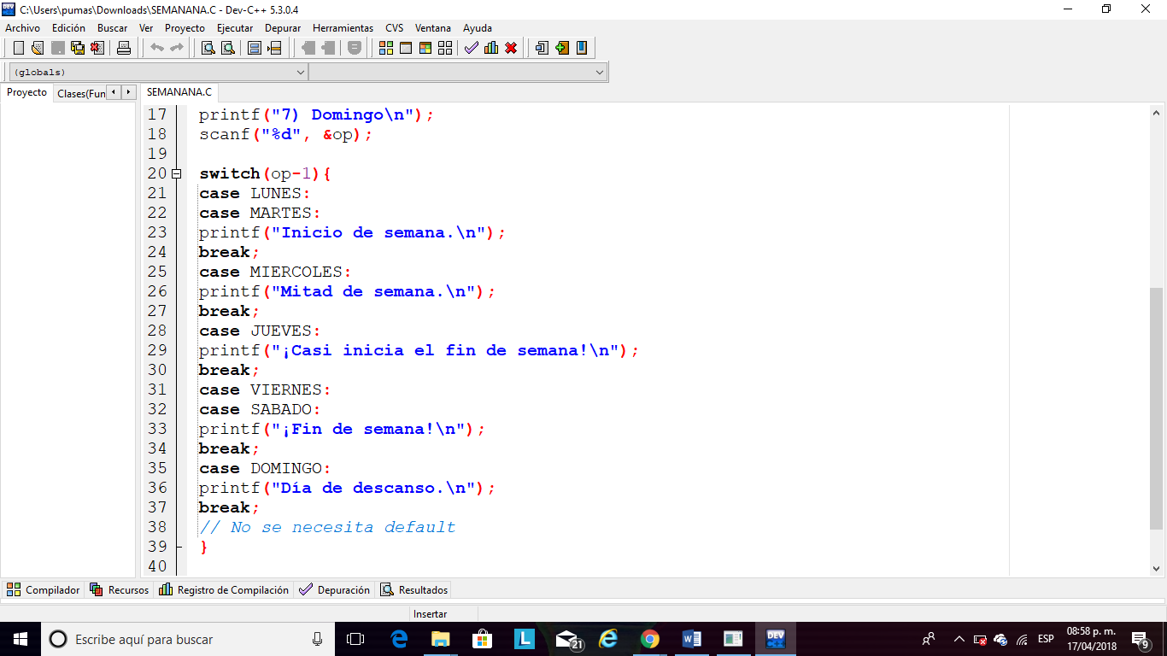

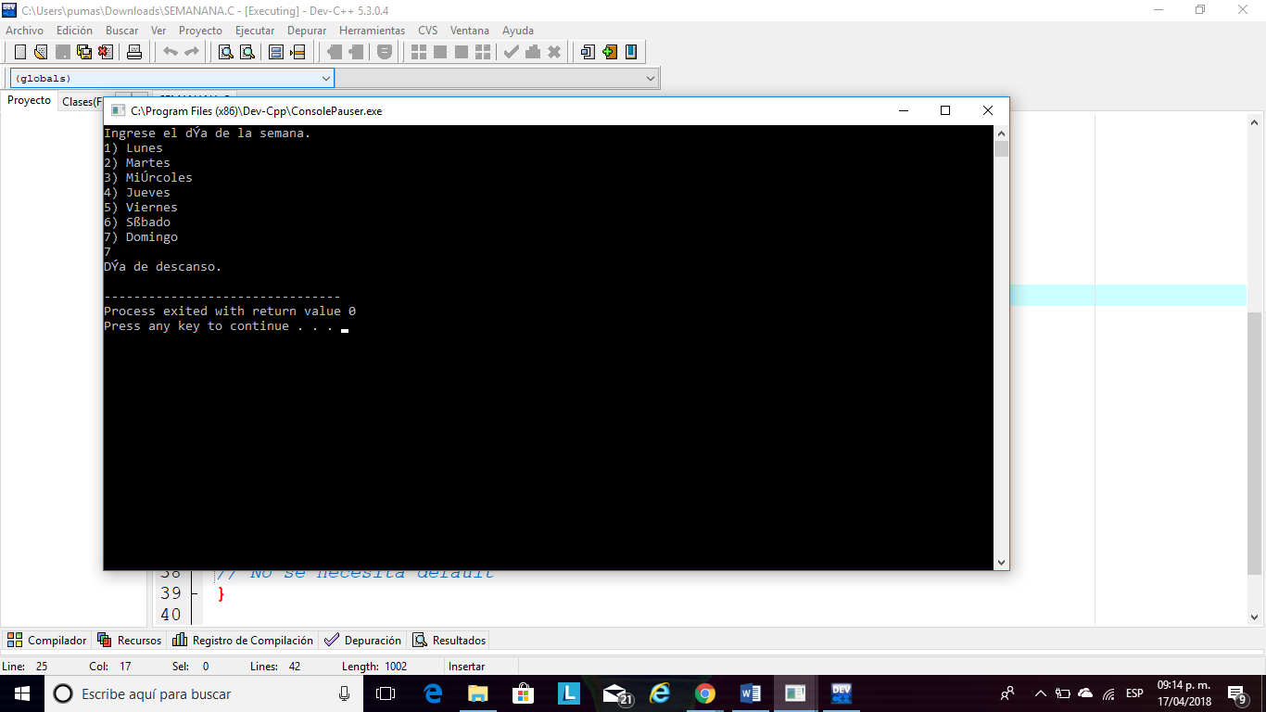

Otro también del mismo tema que hicimos en clase fue el de la semana.

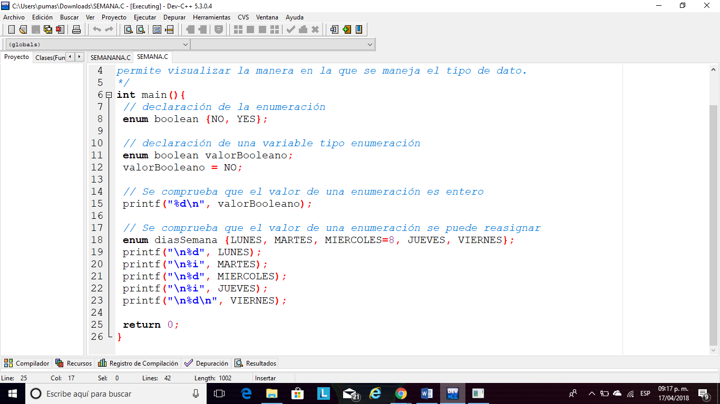

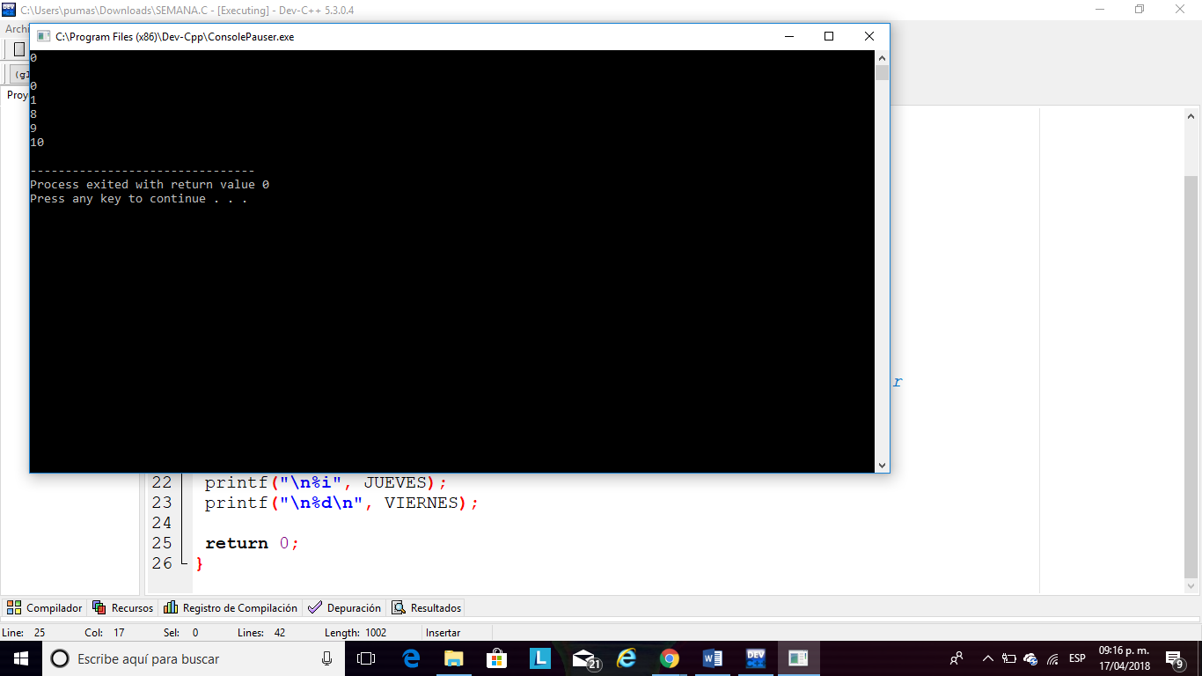

Este otro programa nos ayuda a determinar si es par o impar

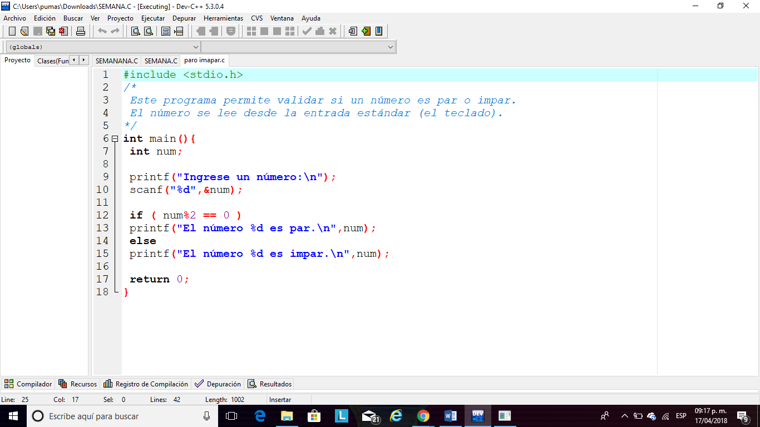

He aquí la parte ejecutable al ingresar dos numeros

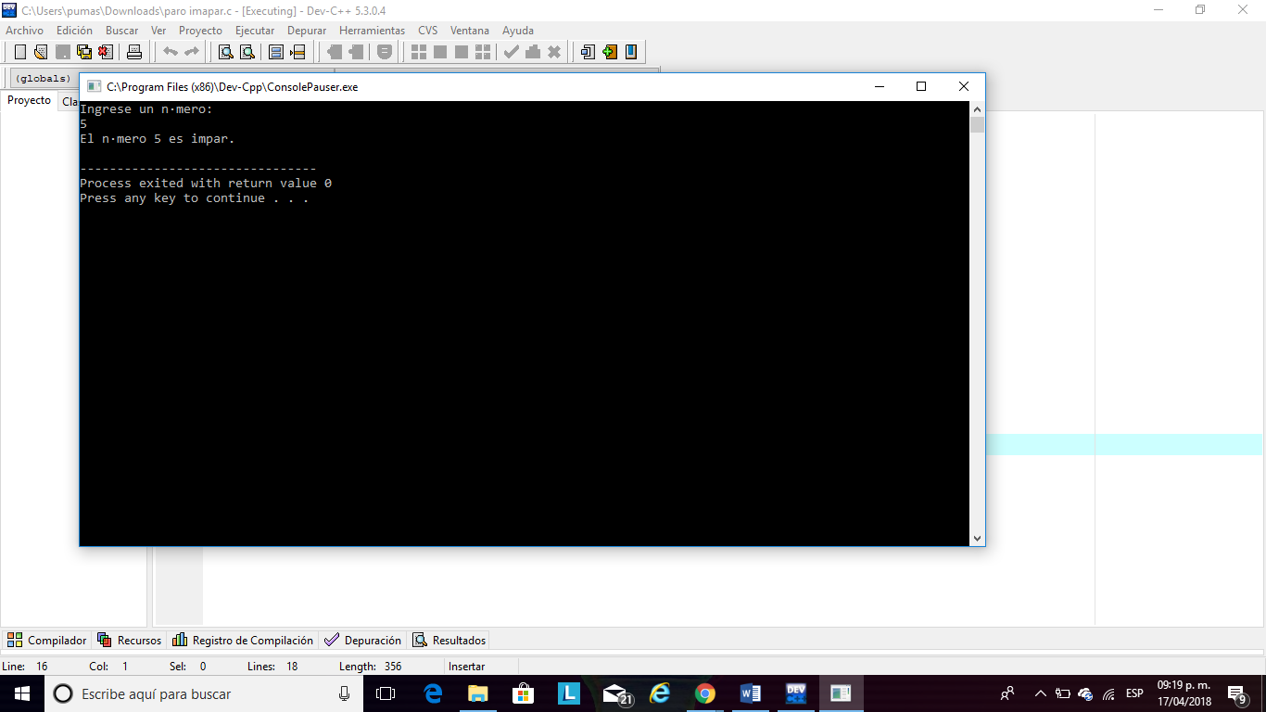

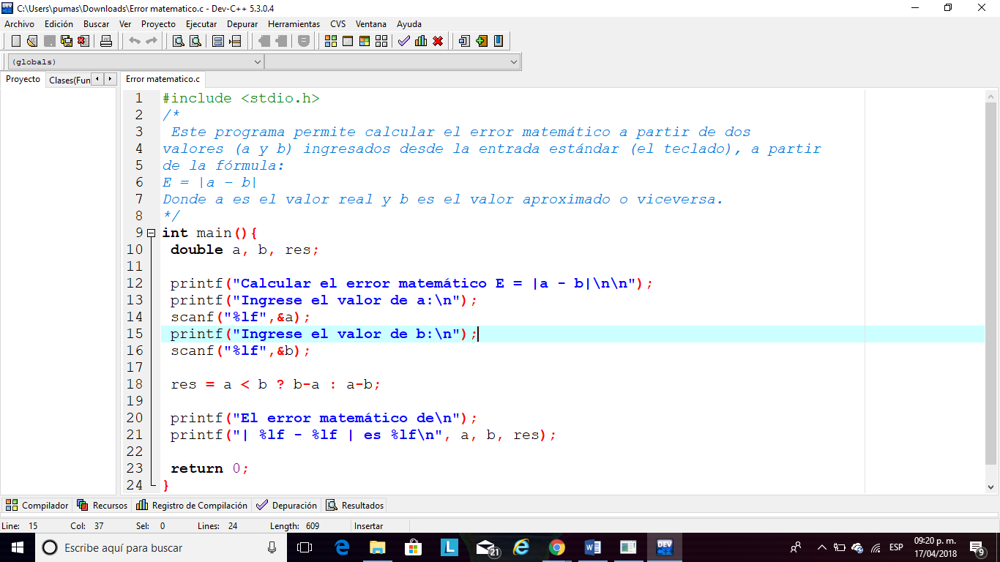

Este programa lo que es una resta entre dos valores a y b la única, el resultado también cuenta las decimales.

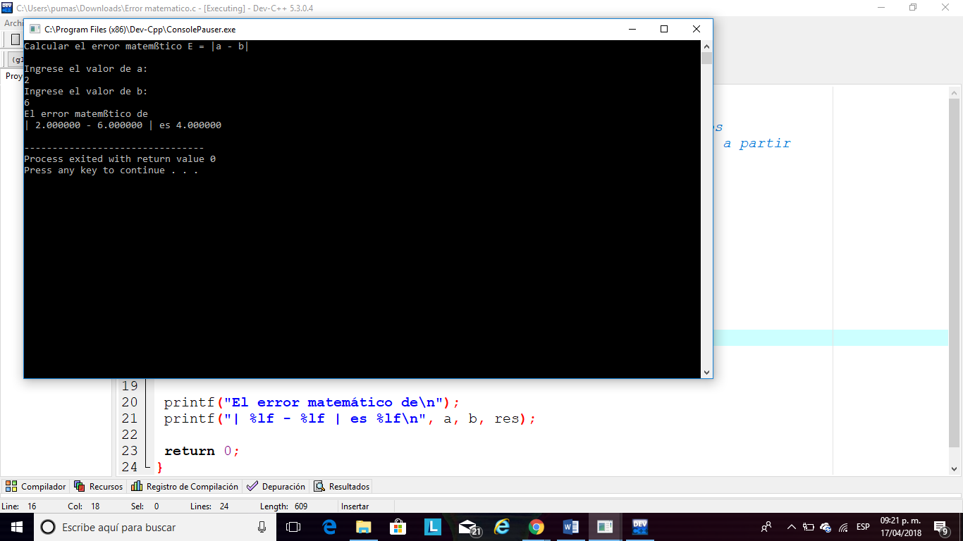

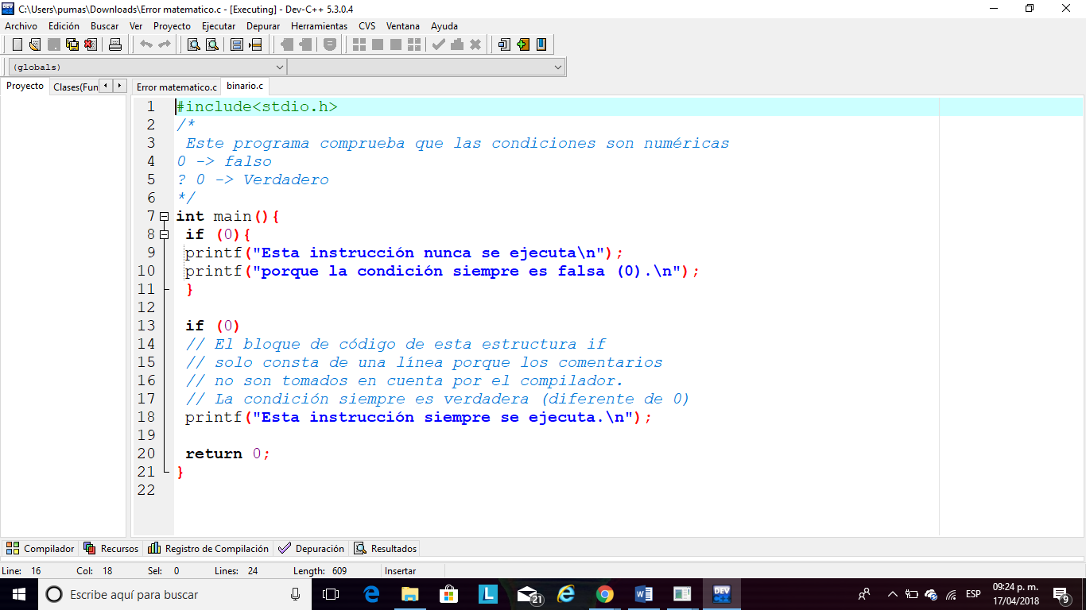

En este programa lo podemos visualizar con un sistema binario aun que al no tener 1 no vemos los valores

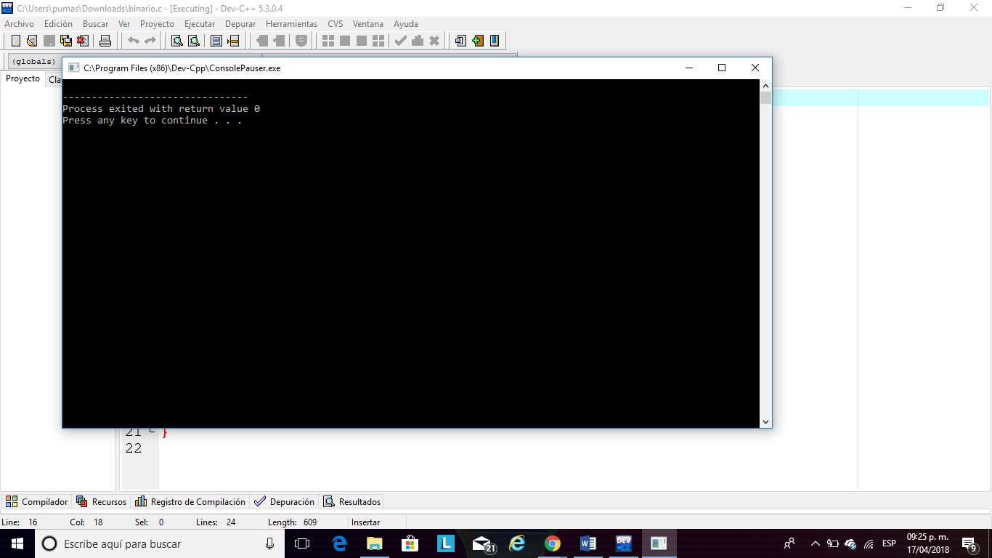

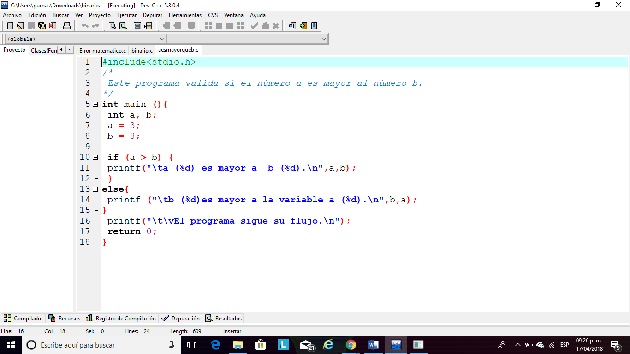

En este parte el del programa captamos que los valores son constantes al no ingresar valor para a y para b

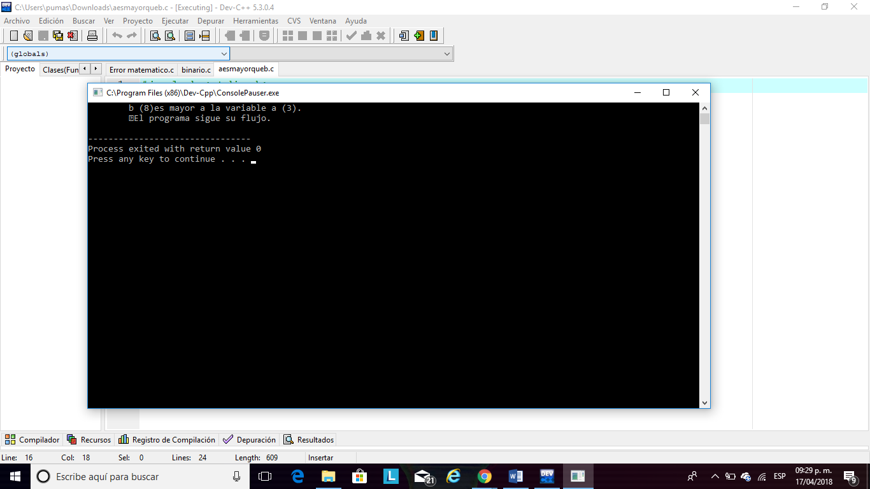

Ejercicio 1

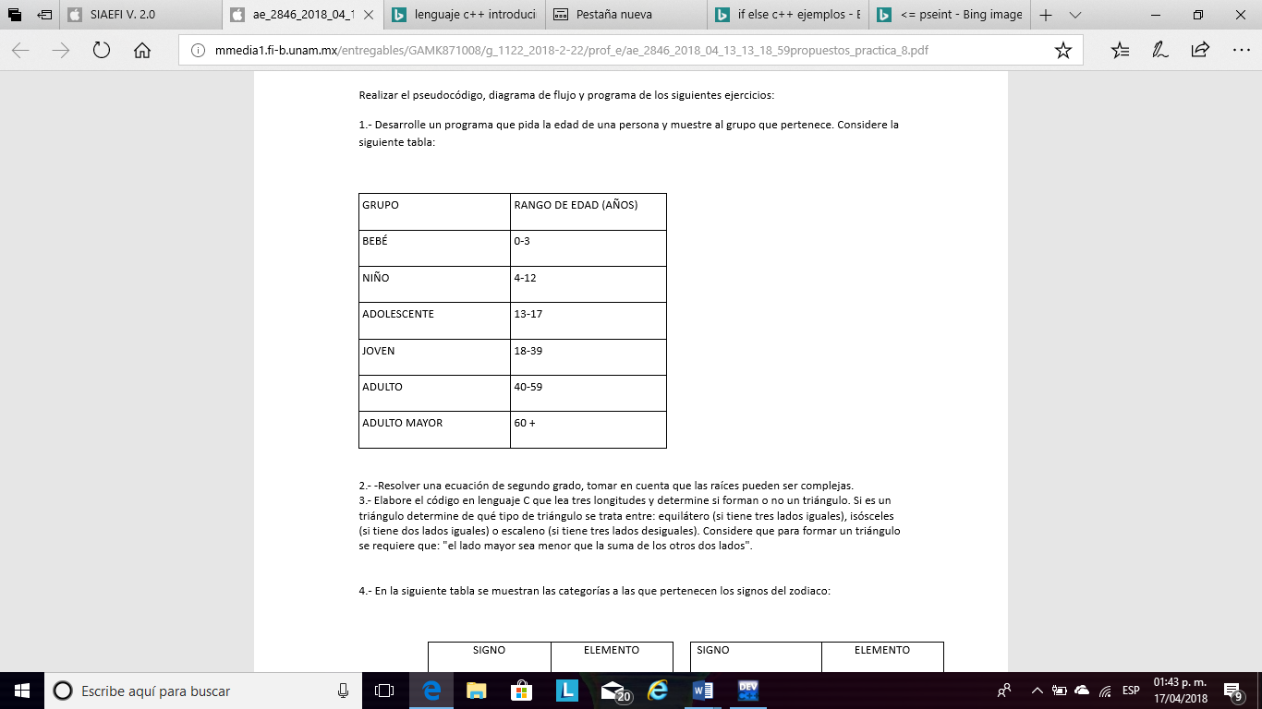

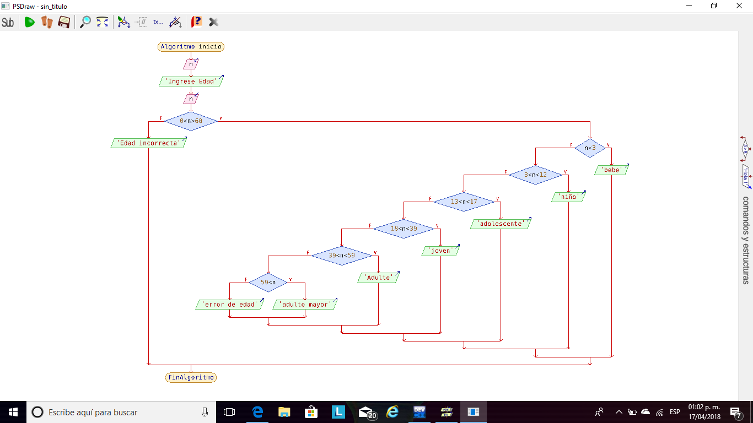

Diagrama de flujo

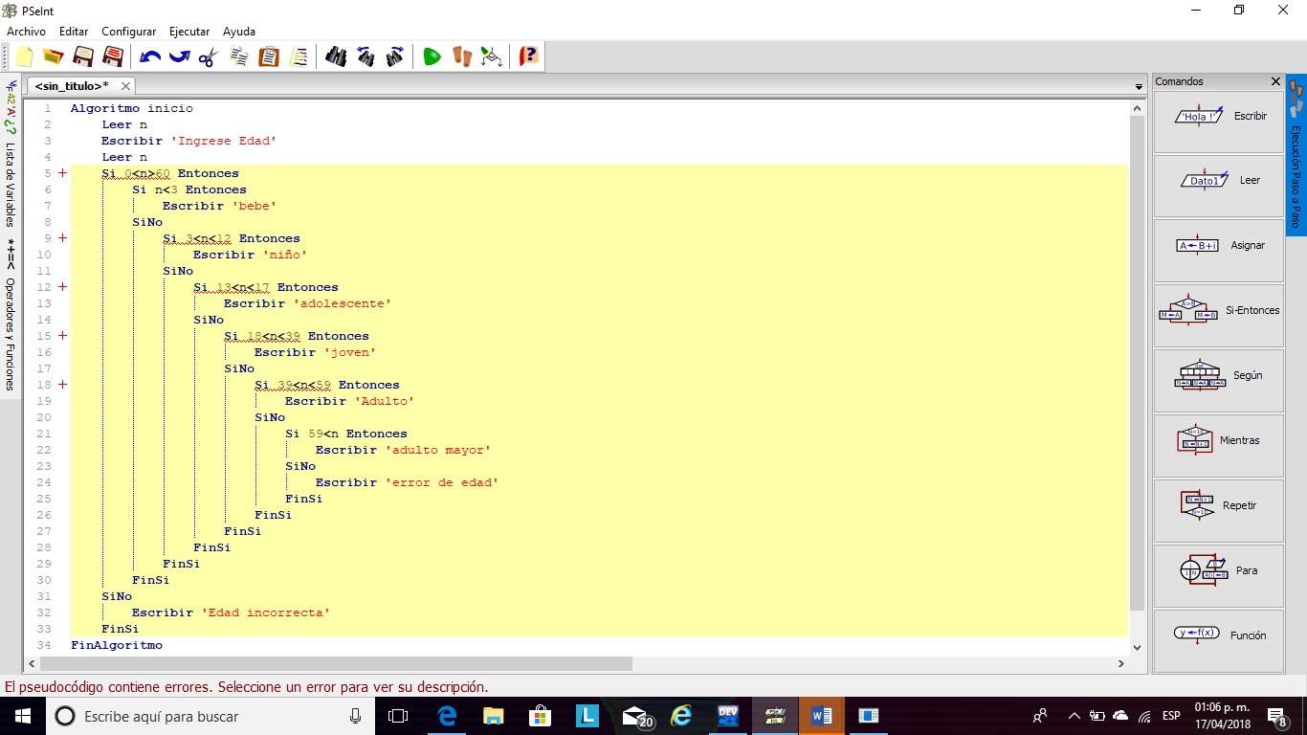

Seudocódigo

En Lenguaje c

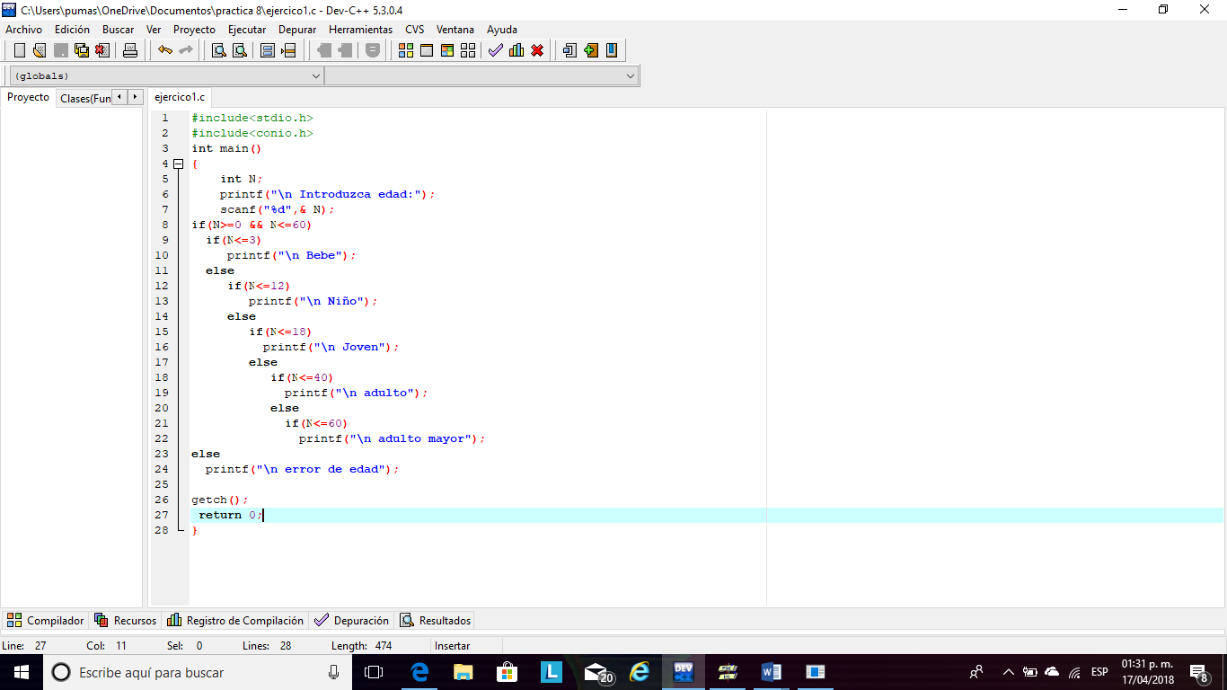Lenguaje c calculando la edad si tuviese 25 años

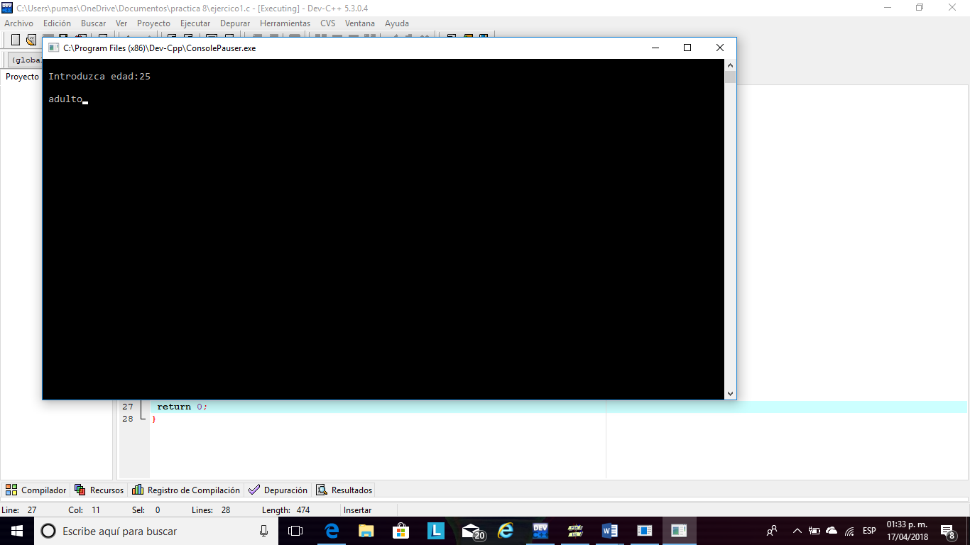

Ejercicio 2



Que mejor cosa que la chicharronera

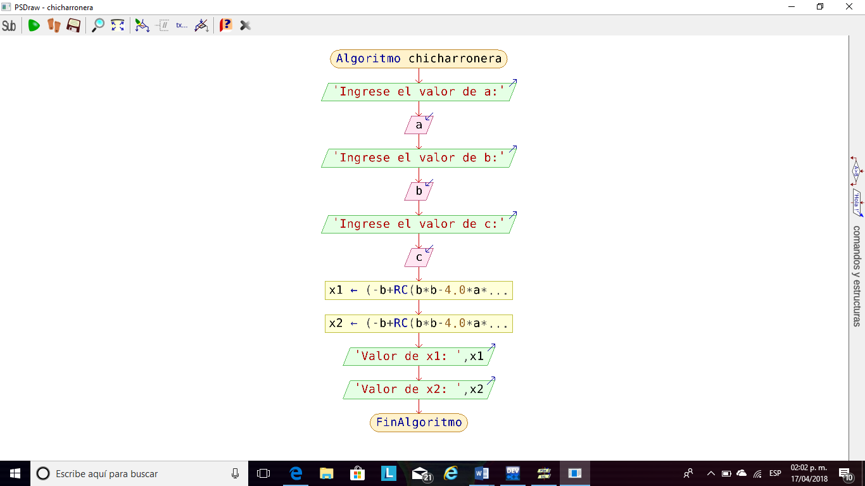

He aquí el seudocódigo 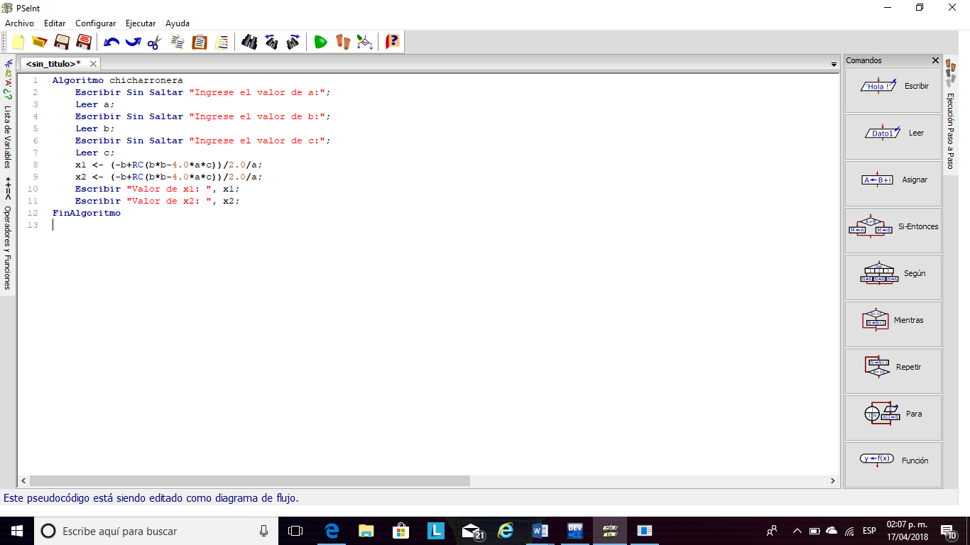lenguaje c

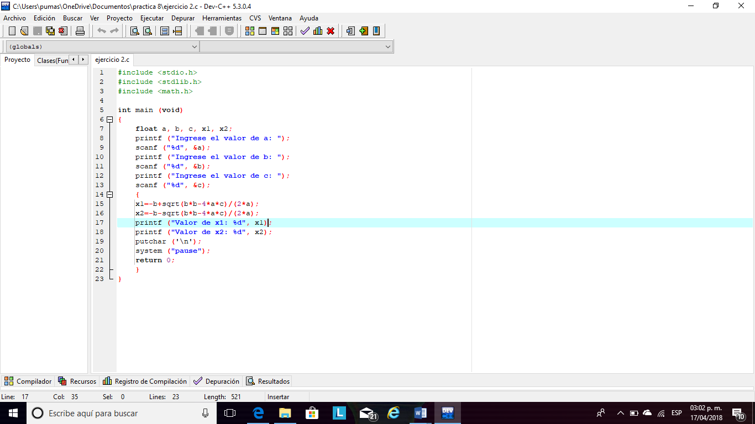

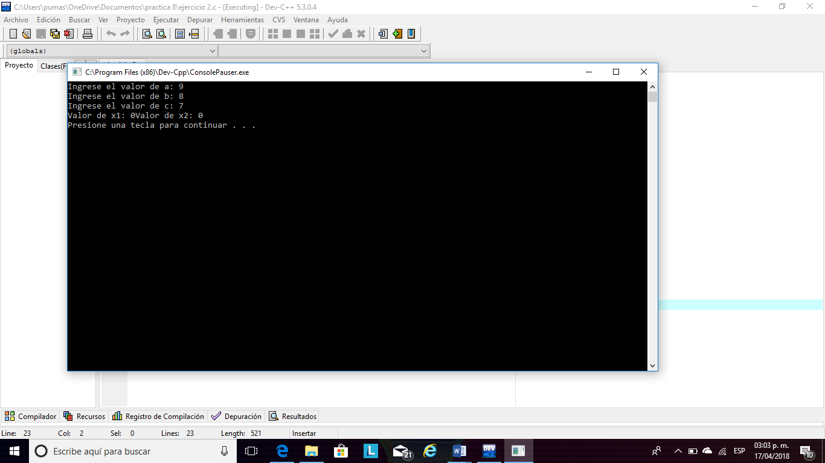

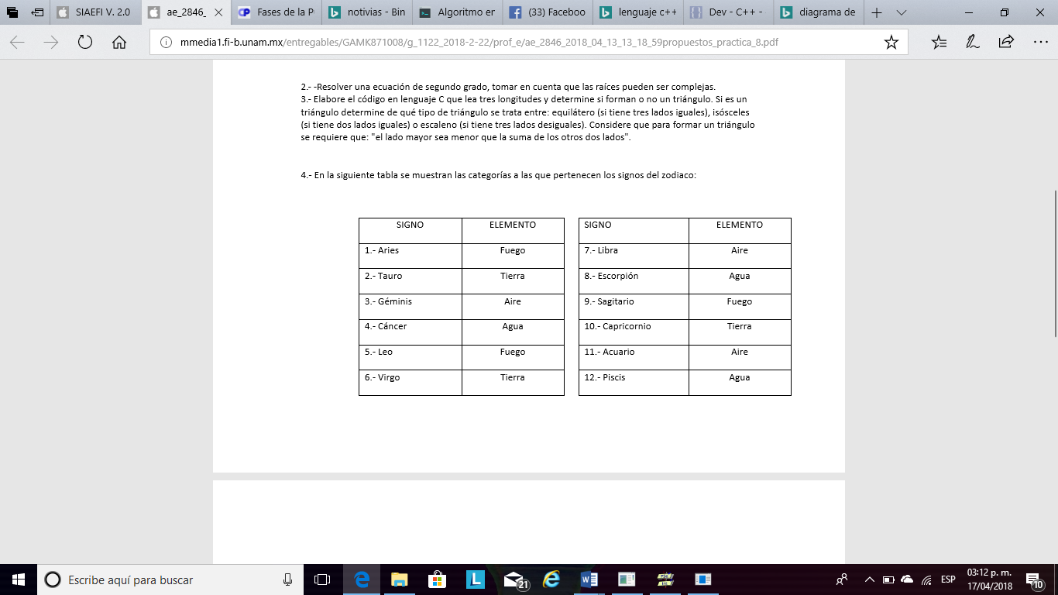

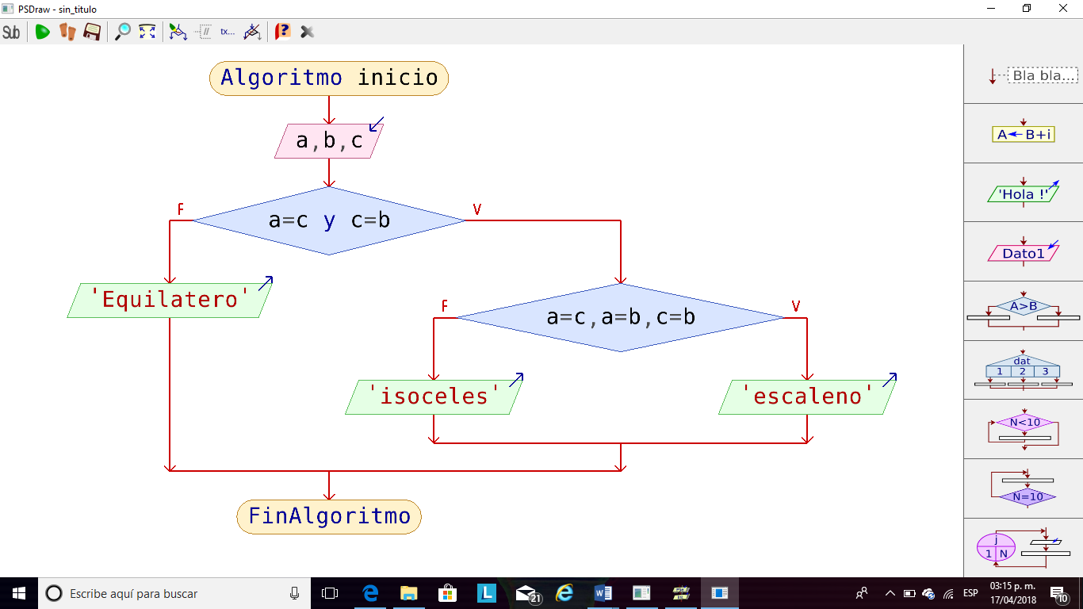

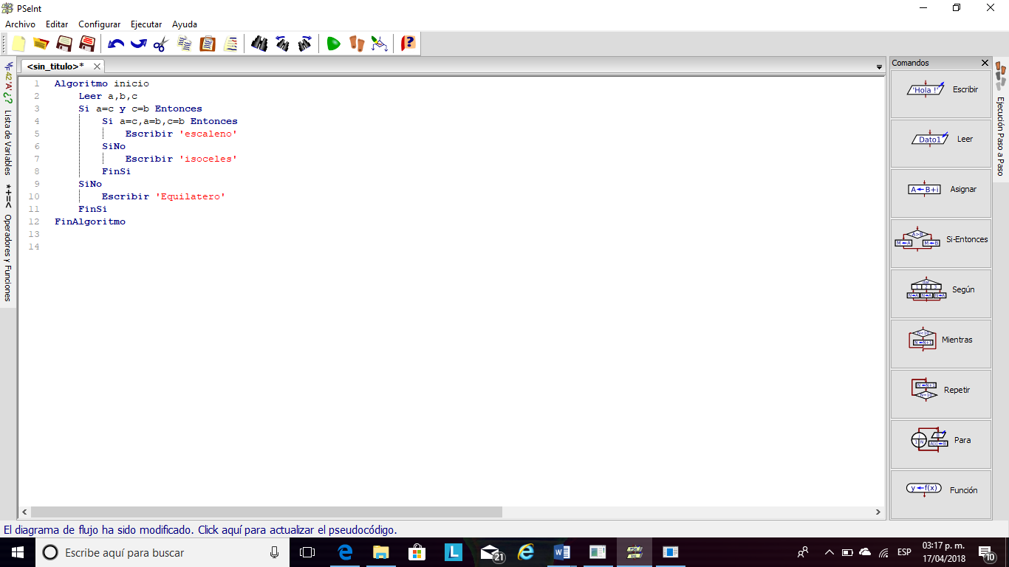

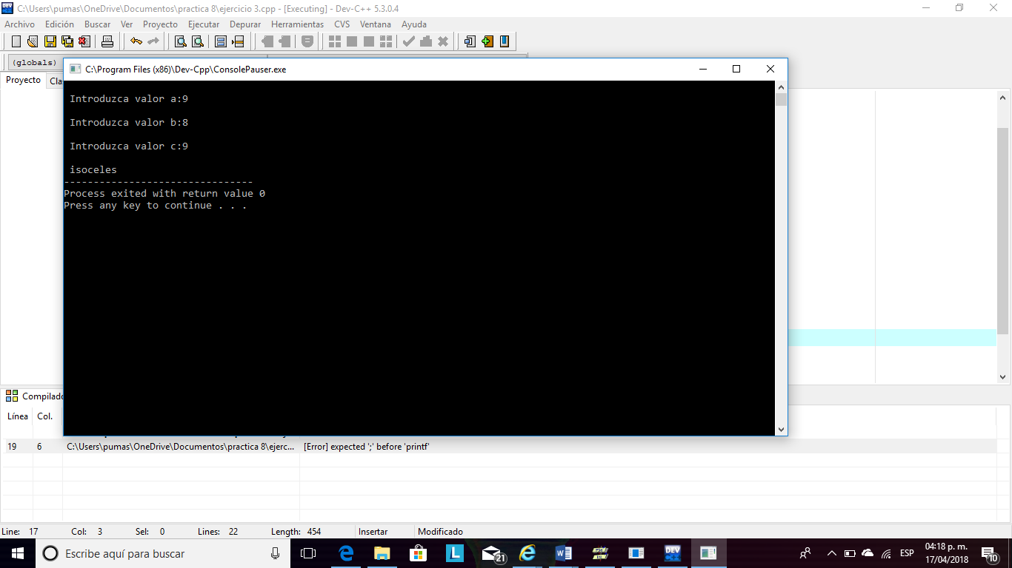

Lo intente de muchas formas, pero no me aceptaba el (else) dentro de mi if para poner que era escaleno

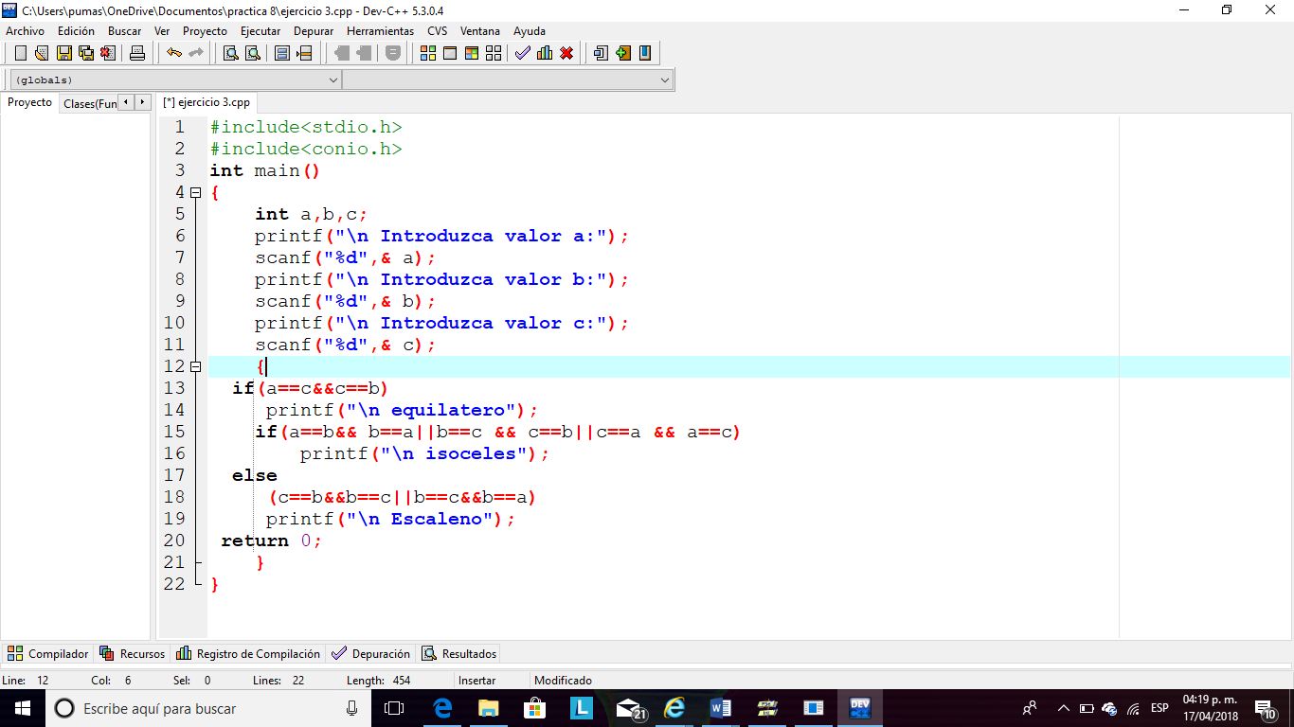



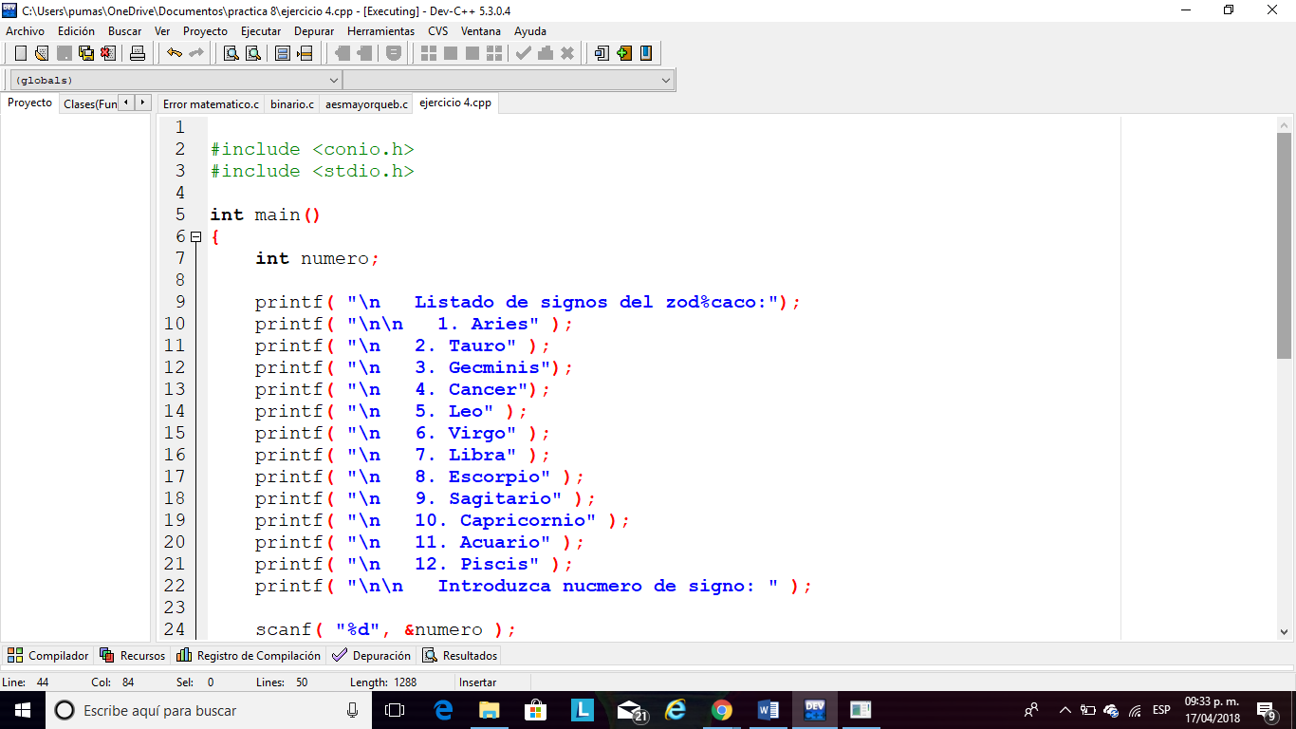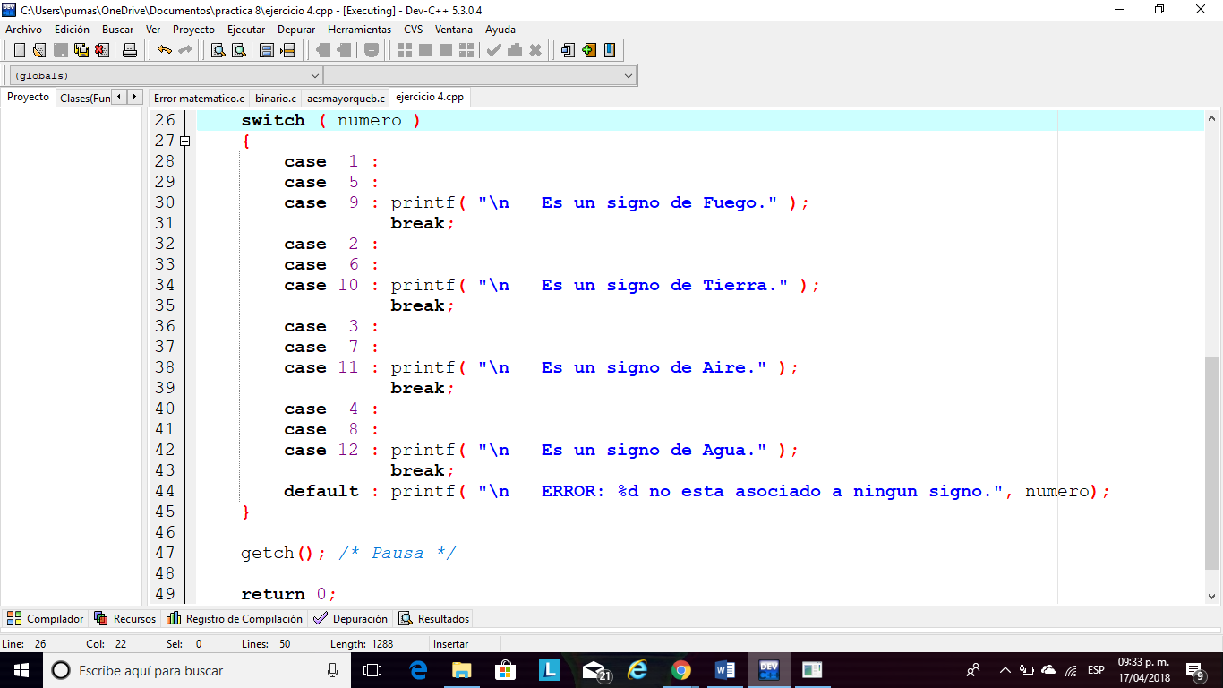

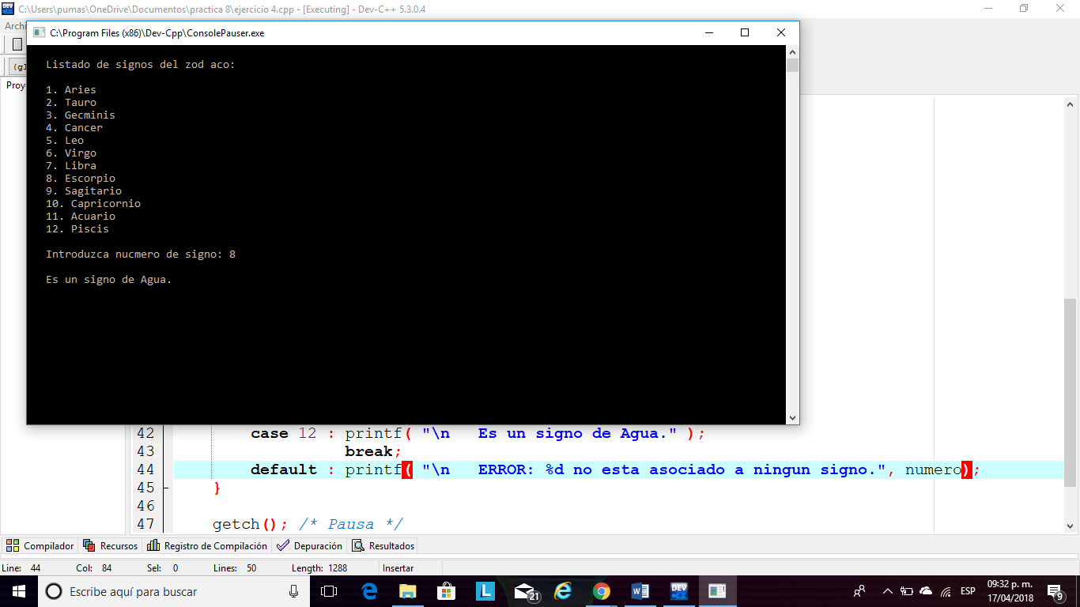

Conclusión:

A este punto de la practica pude captar que existen varias formas de poder dividir mi programa en sección para poder determinar mejor el error o la falla que hace que no se pueda o ejecutar mi código o simplemente no me da los valores que yo quiero, también se me hizo más sencillo comprender por qué if – else es otra forma de poder captar como se dividen casos, como si fueran bloque que también pueden limitar.